SIGEC
Sistema de Gestión de Casos
Embarazo en Niñas en Edad Escolar


1. Introducción
El SIGEC (Sistema de Gestión de Casos) es una plataforma web desarrollada para el Ministerio de Educación de Guatemala (MINEDUC) con el objetivo de centralizar, registrar y dar seguimiento a los casos de embarazo en niñas en edad escolar a nivel nacional. La herramienta permite que las Direcciones Departamentales de Educación (DIDEDUC) y el personal autorizado puedan documentar cada situación, adjuntar quejas y gestionar el estado de cada caso de forma segura y trazable.
El sistema nace de la necesidad de contar con datos actualizados, confiables y accesibles que apoyen la toma de decisiones en materia de política educativa y protección de la niñez, reemplazando registros en papel o en hojas de cálculo dispersas que dificultaban el análisis y el seguimiento oportuno.
1.1 Importancia del Sistema
- Centraliza información que antes estaba dispersa en múltiples dependencias.
- Permite visualizar el panorama nacional a través de mapas y gráficas en tiempo real.
- Facilita la identificación de zonas geográficas con mayor incidencia de casos.
- Garantiza la trazabilidad de cada caso desde su registro hasta su resolución.
- Apoya el cumplimiento de marcos normativos de protección a la niñez en Guatemala.
- Reduce tiempos de respuesta al contar con datos inmediatos para autoridades.

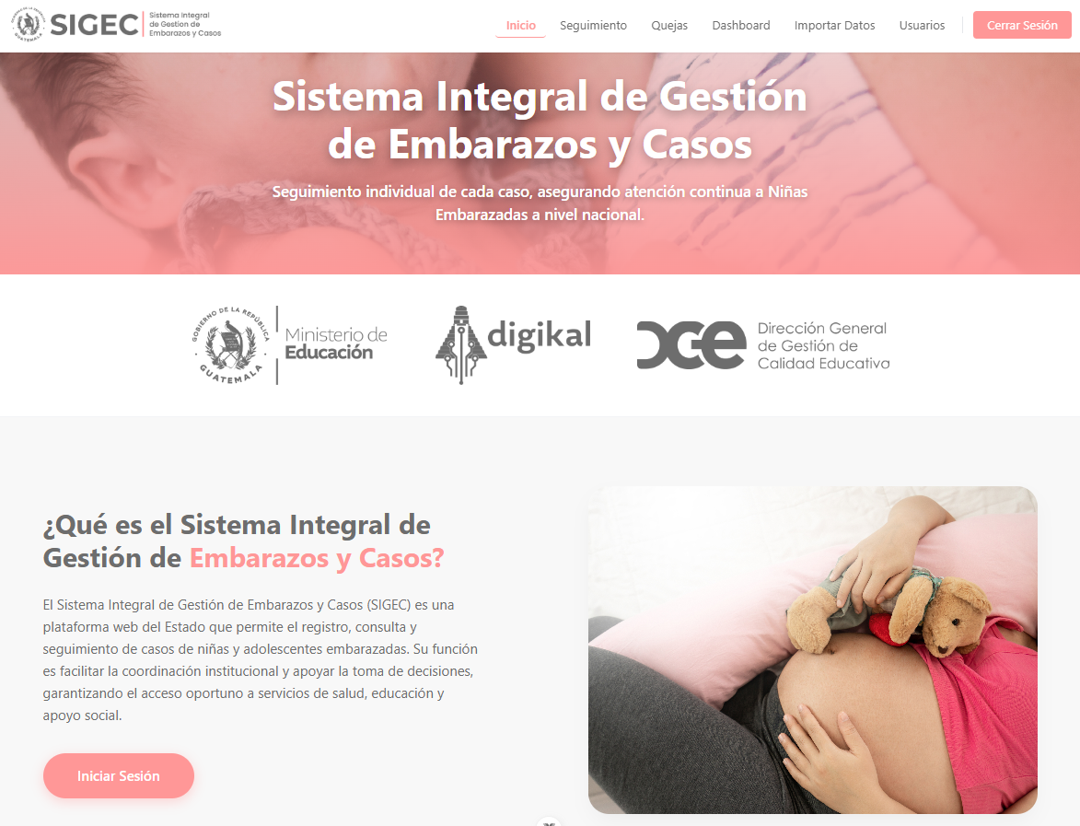

2. Roles del Sistema
El SIGEC define dos roles principales que determinan los permisos de acceso y las acciones disponibles para cada usuario dentro de la plataforma.
Función / Acción | Administrador | Usuario Estándar
Iniciar sesión | ✔ | ✔
Ver dashboard con estadísticas | ✔ | ✔
Seguimiento y búsqueda de casos | ✔ | ✔
Registrar y editar casos (quejas) | ✔ | ✔
Exportar datos a Excel / PDF | ✔ | ✔
Gestionar usuarios del sistema | ✔ | ✗
Activar / desactivar usuarios | ✔ | ✗
Carga masiva de datos desde Excel | ✔ | ✗
Ver historial de cargas masivas | ✔ | ✗
Crear y asignar roles | ✔ | ✗

2.1 Rol Administrador
El administrador tiene control total sobre la plataforma. Es el responsable de mantener el catálogo de usuarios, garantizar que solo personal autorizado tenga acceso al sistema y supervisar la integridad de los datos cargados masivamente. Además puede activar o desactivar cuentas según cambios de personal en las diferentes dependencias del MINEDUC.
- Acceso completo a todas las vistas y funciones del sistema.
- Único rol con capacidad de crear, editar y desactivar usuarios.
- Gestiona la carga masiva de registros mediante archivos Excel.
- Revisa el historial de cargas para auditar la calidad de los datos ingresados.
- Asigna roles y permisos según las responsabilidades de cada funcionario.
2.2 Rol Usuario Estándar
El usuario estándar corresponde a personal de las DIDEDUC u otras unidades del MINEDUC que requieren registrar y dar seguimiento a casos. Su acceso está limitado a las funciones operativas del sistema, sin posibilidad de modificar la estructura de usuarios ni cargar datos masivos.
- Registra y actualiza casos de embarazo en niñas en edad escolar.
- Consulta el dashboard para visualizar estadísticas generales.
- Realiza seguimiento de casos existentes mediante filtros de búsqueda.
- Exporta información filtrada a Excel o PDF para reportes internos.
- No tiene acceso a la gestión de usuarios ni a la carga masiva.

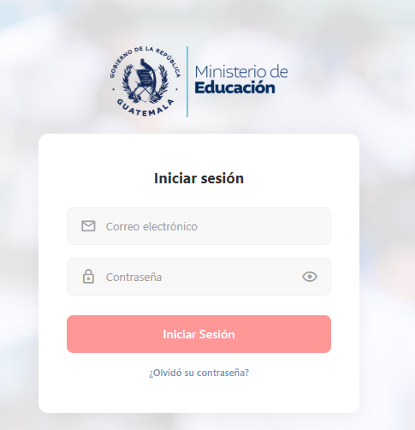
3. Vistas y Funcionalidad Principal
El SIGEC está compuesto por ocho vistas principales, cada una diseñada para cubrir una etapa del ciclo de vida de un caso: desde el acceso seguro al sistema hasta la visualización analítica de los datos a nivel nacional.
3.1 Inicio de Sesión
Ruta: /login

Punto de entrada al sistema. El usuario proporciona su correo institucional y contraseña. El sistema valida las credenciales contra la base de datos, verifica que la cuenta esté activa y emite un token JWT que autoriza el acceso a las rutas protegidas durante 24 horas.
- Autenticación segura con contraseña hasheada (bcrypt).
- Protección ante fuerza bruta mediante rate limiting en el endpoint de login.
- Redirección automática al dashboard si el token ya está activo.
- Mensaje específico si la cuenta está desactivada por el administrador.


3.2 Página de Inicio
Ruta: /

Vista de bienvenida que muestra estadísticas rápidas del sistema: total de casos, casos pendientes, completados y faltantes. Incluye una tabla de casos recientes con búsqueda en tiempo real y filtros por departamento, estado y presencia de queja. Sirve como punto de navegación central para el personal operativo.
- Tarjetas de estadísticas con indicadores clave actualizados en tiempo real.
- Tabla con paginación configurable (5, 10, 15 o 20 registros por página).
- Barra de búsqueda que filtra por nombre, número de caso, escuela o departamento.
- Filtro de departamento, estado y casos sin queja con aplicación inmediata.
- Botón de seguimiento directo que lleva al detalle de cada caso.

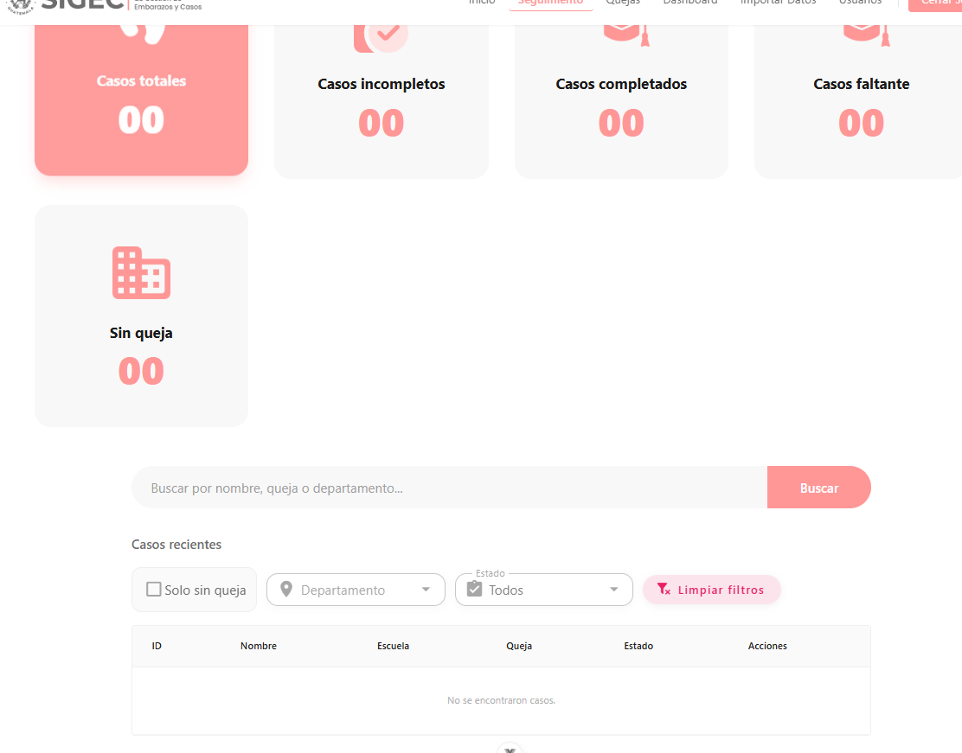
3.3 Dashboard Analítico
Ruta: /dashboard

El corazón analítico del sistema. Presenta una visión completa del panorama nacional mediante gráficas interactivas, un mapa coroplético de Guatemala y un panel de filtros avanzados. Todos los gráficos responden en tiempo real a los filtros aplicados.
- Mapa interactivo de Guatemala con intensidad de color por número de casos por departamento.
- Gráfica de barras con distribución de casos por rango de edad.
- Gráfica de líneas con evolución mensual de casos durante el año.
- Gráfica de dona con distribución por estado: pendiente, faltante, completado.
- Panel de filtros básicos: departamento, municipio, estado, presencia de queja.
- Filtros avanzados: pueblo de pertenencia, comunidad lingüística, grado, nivel educativo, área, rango de fechas, centro educativo, código de estudiante.
- Exportación a Excel (.xlsx) y PDF con los datos filtrados actualmente visibles.
- Indicadores de totales: casos totales, pendientes, faltantes y completados.
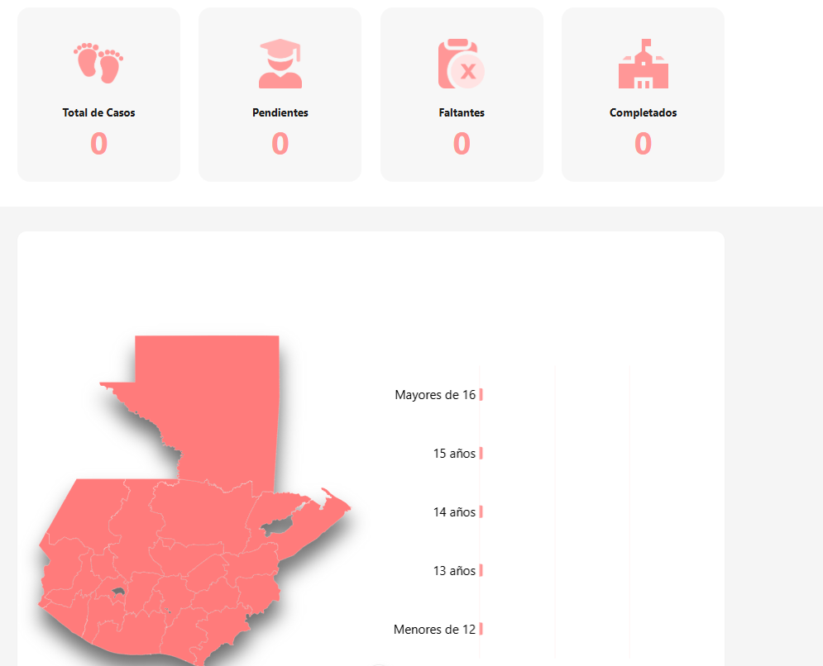

3.4 Seguimiento de Casos
Ruta: /seguimiento

Vista dedicada a la búsqueda, filtrado y seguimiento operativo de los casos registrados. Permite al personal localizar rápidamente un caso específico y acceder a su detalle para actualizarlo.
- Búsqueda por ID de caso, nombre de niña, escuela o departamento.
- Filtros combinables: departamento, estado del caso y casos sin queja.
- Indicador visual de queja: punto verde (sin queja) o rojo (con queja).
- Badges de estado con colores diferenciados: pendiente (rosado), faltante (ámbar), completado (verde).
- Paginación con control de ítems por página.
- Acceso directo al formulario de seguimiento de cada caso.

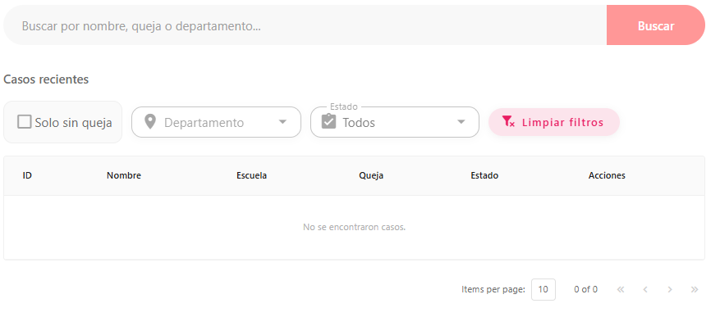
3.5 Gestión de Quejas y Detalle del Caso
Ruta: /complains

Vista central para el trabajo operativo con cada caso individual. Permite registrar y actualizar toda la información relacionada con una niña: datos personales, historial educativo, información de la queja y el estado actual del caso. Esta es la vista donde se materializa el seguimiento real de cada situación.
- Registro completo de datos de la niña: nombre, fecha de nacimiento, CUI, municipio, pueblo, comunidad lingüística.
- Información del caso: número de caso generado automáticamente, fecha de ingreso, forma de detección, DIDEDUC responsable.
- Registro y edición del texto de la queja presentada.
- Historial educativo: centro educativo, grado, nivel, estado actual en el sistema, resultado.
- Gestión del estado del caso con cambio explícito y trazable.
Importancia del Cambio de Estado
El campo estado es el indicador de ciclo de vida más crítico del caso. Cada cambio refleja el avance o retroceso en la atención prestada a la niña y alimenta directamente las estadísticas del dashboard. Existen tres estados posibles:
Estado | Color indicador | Significado operativo
Pendiente | ■ Rosado | El caso fue registrado pero aún no se han tomado acciones formales. Requiere atención inmediata del personal responsable.
Faltante | ■ Ámbar | Faltan datos, documentos o acciones específicas para completar el expediente. El personal debe gestionar la información faltante.
Completado | ■ Verde | El caso ha sido atendido en su totalidad, los documentos están completos y se registró un resultado o resolución.

El cambio de estado no es solo una actualización de datos: es un registro formal del avance en la atención de una niña en situación de vulnerabilidad. La correcta gestión de los estados permite que supervisores y directivos identifiquen rápidamente qué casos requieren intervención urgente y cuáles han sido resueltos satisfactoriamente.
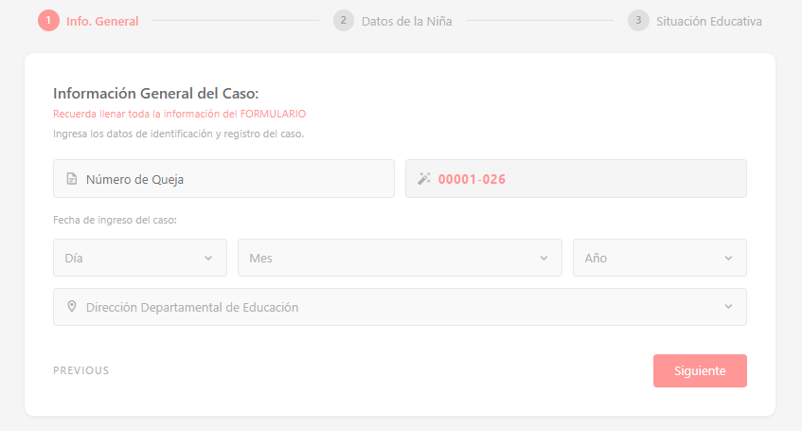

4. Gestión de Usuarios (Solo Administrador)
Ruta: /users

Vista exclusiva para administradores que centraliza la administración del personal con acceso al SIGEC. Permite al administrador mantener actualizado el directorio de usuarios según los cambios de personal en las dependencias del MINEDUC.
- Visualización de todos los usuarios registrados con su nombre, correo, rol y estado.
- Creación de nuevos usuarios con asignación de rol desde el formulario integrado.
- Edición de datos de cualquier usuario: nombre, correo electrónico y contraseña.
- Activación o desactivación de cuentas sin eliminarlas, preservando el historial.
- Indicador visual de estado: activo (verde) / inactivo (gris).
4.1 Buenas Prácticas en la Gestión de Usuarios
- Nunca compartir credenciales entre funcionarios — cada persona debe tener su propia cuenta.
- Desactivar inmediatamente la cuenta de un funcionario que deje el cargo o sea trasladado.
- Asignar el rol mínimo necesario: solo otorgar permisos de administrador a quien realmente lo requiera.
- Usar correos institucionales (@mineduc.edu.gt) como identificador de usuario.
- Cambiar contraseñas periódicamente, especialmente si se sospecha de acceso no autorizado.

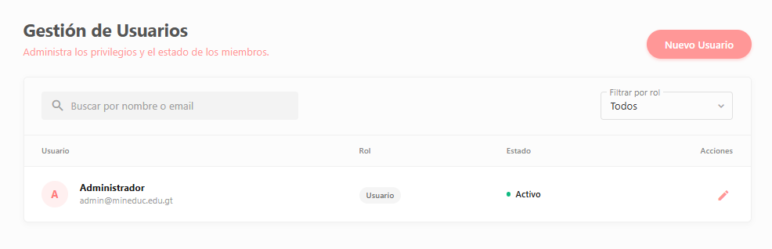
5. Carga Masiva de Datos (Solo Administrador)
Ruta: /charge-data

Permite al administrador ingresar grandes volúmenes de registros al sistema mediante la carga de archivos Excel (.xlsx). Es especialmente útil para la migración de datos históricos que existían en hojas de cálculo departamentales o para el procesamiento de reportes periódicos entregados por las DIDEDUC.
- Carga de archivo Excel con validación automática del formato y los campos requeridos.
- Procesamiento inteligente: detecta registros duplicados y los omite sin interrumpir la carga.
- Reporte de resultados: muestra total de registros procesados, nuevos e ignorados por duplicado.
- Historial de cargas con fecha, archivo, usuario responsable y estadísticas de cada operación.
- Trazabilidad completa: cada caso creado por carga masiva queda vinculado al archivo de origen.
5.1 Buenas Prácticas en la Carga Masiva
- Verificar el formato del archivo Excel antes de cargarlo para evitar errores de procesamiento.
- No cargar el mismo archivo dos veces; el sistema detecta duplicados pero genera registros en el historial.
- Revisar siempre el reporte de resultados tras cada carga para confirmar que los datos ingresaron correctamente.
- Mantener una copia del archivo original en un repositorio interno como respaldo de auditoría.
- Realizar cargas masivas en horarios de baja demanda para no afectar el rendimiento del sistema.
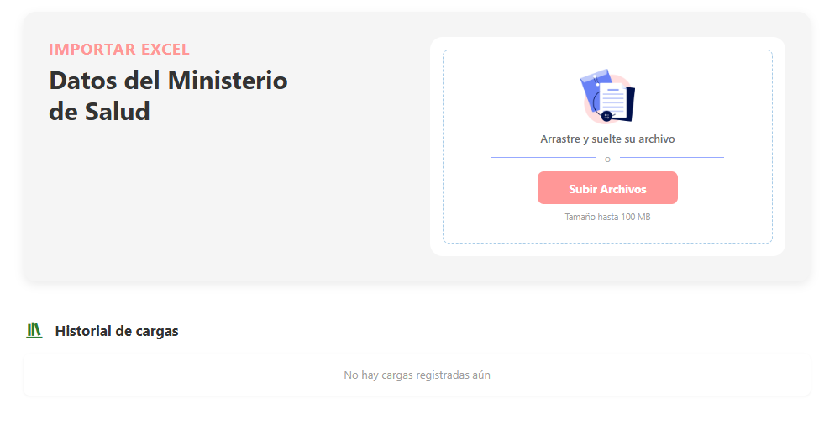

6. Dashboard — Funciones Clave y Manejo de Contenido
El dashboard es la herramienta de análisis y toma de decisiones del sistema. Su correcto uso permite identificar patrones, tendencias y áreas de atención prioritaria a nivel nacional.
6.1 Uso del Sistema de Filtros
El panel de filtros es la puerta de entrada al análisis específico. Todos los componentes visuales (mapa, gráficas y estadísticas) responden automáticamente a los filtros aplicados.
- Filtros básicos visibles por defecto: departamento, municipio, estado y presencia de queja.
- Filtros avanzados (expandibles): pueblo, comunidad lingüística, nivel educativo, grado, área, fechas y más.
- Aplicación automática al cambiar selects; también disponible el botón "Aplicar filtros".
- Botón "Limpiar filtros" restaura todos los parámetros y recarga el total nacional.
- Contador en tiempo real que muestra cuántos casos coinciden con los filtros activos.
6.2 Exportación de Datos
Las opciones de exportación generan archivos con exactamente los datos que están siendo visualizados en el momento de la exportación, respetando todos los filtros activos.
- Excel (.xlsx): genera una hoja de cálculo estructurada con todos los campos del caso, apta para análisis adicional.
- PDF: genera un documento formateado con tabla de datos y resumen de los filtros aplicados en el encabezado.
- Ambas opciones están deshabilitadas si no hay casos que coincidan con los filtros activos.
- Se recomienda aplicar los filtros deseados antes de exportar para obtener reportes precisos.
6.3 Interpretación del Mapa
- El mapa muestra la distribución geográfica de casos por departamento usando una escala de color.
- Los departamentos con mayor concentración de casos aparecen en tonos más oscuros.
- Al hacer clic en un departamento o municipio, el sistema filtra automáticamente los datos.
- Permite identificar de un vistazo las regiones con mayor necesidad de intervención.

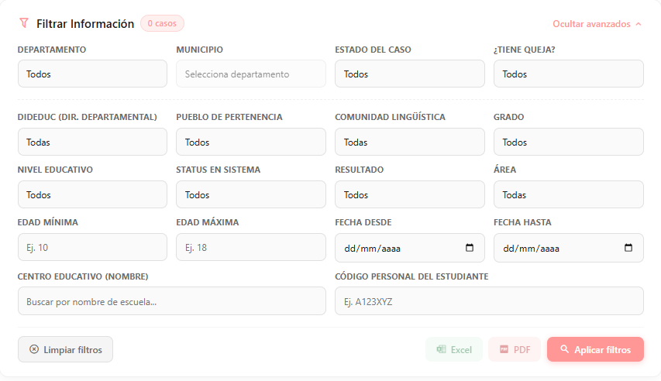

6.4 Buenas Prácticas en el Uso del Dashboard
- Revisar el dashboard al inicio de cada jornada para tener un panorama actualizado.
- Usar los filtros de fecha para comparar períodos y detectar tendencias estacionales.
- Exportar reportes con filtros bien definidos para presentaciones a autoridades.
- No interpretar los datos sin considerar el contexto geográfico y poblacional de cada región.
- Si el contador muestra 0 casos, verificar que los filtros aplicados no sean demasiado restrictivos.

7. Buenas Prácticas Generales del Sistema
7.1 Seguridad y Acceso
- Cerrar siempre la sesión al terminar de usar el sistema, especialmente en equipos compartidos.
- No compartir el usuario y contraseña con compañeros de trabajo.
- Reportar inmediatamente al administrador cualquier acceso sospechoso o no autorizado.
- El sistema expira la sesión automáticamente tras 24 horas de inactividad.
- Cambiar la contraseña asignada inicialmente por el administrador en el primer inicio de sesión.
7.2 Calidad de los Datos
- Verificar los datos antes de guardar: un error en el número de caso o el nombre de la niña puede dificultar el seguimiento futuro.
- Completar todos los campos posibles del formulario, especialmente municipio, centro educativo y estado del caso.
- No registrar el mismo caso dos veces; usar la vista de seguimiento para verificar si ya existe un expediente antes de crear uno nuevo.
- Actualizar el estado del caso cada vez que haya un cambio en la situación de la niña.
- Usar la queja para documentar con precisión la denuncia o reporte recibido; evitar textos genéricos o incompletos.
7.3 Uso Responsable de la Información
- Los datos del SIGEC son información sensible de menores de edad — su tratamiento debe regirse por los principios de confidencialidad y protección de datos.
- No exportar ni compartir reportes con personas que no estén autorizadas por el MINEDUC.
- Los reportes exportados deben almacenarse en repositorios seguros con acceso restringido.
- Cualquier solicitud externa de información debe canalizarse a través de los canales oficiales del MINEDUC.
7.4 Mantenimiento de la Información
- Revisar periódicamente los casos en estado "Pendiente" para asegurarse de que no queden sin atención.
- Completar los casos con estado "Faltante" tan pronto como se cuente con la información necesaria.
- Verificar mensualmente que el número de casos registrados coincida con los reportes físicos de las DIDEDUC.
🖼 Captura — Vista de perfil de usuario / cierre de sesión

8. Flujo de Trabajo Recomendado
El siguiente flujo describe el proceso estándar para registrar y dar seguimiento a un caso desde su detección hasta su resolución.
1. Detección del caso
El personal docente, administrativo o de salud identifica a una niña en situación de embarazo en edad escolar y lo notifica a la DIDEDUC correspondiente.
2. Verificación previa
El personal autorizado en el SIGEC consulta la vista de Seguimiento para confirmar que no existe ya un caso registrado para esa niña, usando nombre, CUI o código de estudiante.
3. Registro del caso
Si no existe, accede a Gestión de Quejas (/complains), genera el número de caso automáticamente, completa los datos de la niña, el centro educativo y la queja. Guarda el registro con estado "Pendiente".
4. Seguimiento y actualización
A medida que se reciben documentos, se toman acciones o se presentan novedades, el personal actualiza el caso: completa campos faltantes y cambia el estado a "Faltante" o "Completado" según corresponda.
5. Cierre del caso
Cuando se cuenta con toda la documentación y se registra un resultado, el estado se actualiza a "Completado". El caso permanece en el sistema para fines estadísticos.
6. Reporte y análisis
Los supervisores y directivos utilizan el Dashboard para generar reportes, identificar tendencias y exportar información para presentaciones o auditorías.
🖼 Diagrama — Flujo de trabajo del ciclo de vida de un caso

9. Arquitectura Técnica (Resumen)
El SIGEC está construido sobre una arquitectura de aplicación web moderna, separando el cliente (frontend) del servidor (backend) para facilitar el mantenimiento, la escalabilidad y la seguridad.
Frontend (Cliente) | Backend (Servidor)
• Vue 3 — Framework reactivo (SPA) | • Node.js + Express 5 — Servidor HTTP
• Vuetify 3 — Componentes Material Design | • Sequelize 6 — ORM para MySQL
• Pinia — Gestión de estado global | • MySQL 8 — Base de datos relacional
• Vue Router — Navegación con guards de autenticación | • JWT — Autenticación stateless
• AmCharts 5 — Gráficas y mapa interactivo | • bcryptjs — Hash seguro de contraseñas
• Axios (centralizado en helpers/api.js) | • express-rate-limit — Protección ante ataques
• jsPDF + XLSX — Exportación de reportes | • Multer + ExcelJS — Procesamiento de archivos
• Vite — Empaquetador de producción | • dotenv — Variables de entorno

Toda la comunicación entre el frontend y el backend se realiza a través de una API REST bajo el prefijo /api/v1. Las rutas privadas requieren un token JWT válido enviado en el encabezado Authorization: Bearer <token>. Las credenciales y URLs de conexión se gestionan exclusivamente mediante variables de entorno (.env), sin ningún valor sensible en el código fuente.
🖼 Diagrama — Arquitectura frontend / backend / base de datos

10. Glosario
Término | Definición
SIGEC | Sistema de Gestión de Casos. Nombre del sistema documentado en este manual.
MINEDUC | Ministerio de Educación de Guatemala.
DIDEDUC | Dirección Departamental de Educación. Instancia regional del MINEDUC.
Caso | Registro que documenta la situación de embarazo de una niña en edad escolar.
Estado del caso | Indicador del ciclo de vida del caso: Pendiente, Faltante o Completado.
Queja | Denuncia o reporte formal asociado a un caso registrado en el sistema.
CUI | Código Único de Identificación. Documento de identidad guatemalteco.
JWT | JSON Web Token. Mecanismo de autenticación seguro utilizado por el sistema.
Dashboard | Panel de control analítico con gráficas, mapa e indicadores clave.
Carga masiva | Proceso de ingreso de múltiples registros al sistema desde un archivo Excel.
DIDEDUC responsable | Dirección Departamental de Educación que gestiona el caso registrado.
Historial educativo | Registro del trayecto escolar de la niña: escuela, grado, nivel y estado.
Token de sesión | Credencial digital que autoriza el acceso al sistema por 24 horas.
Rol | Conjunto de permisos asignados a un usuario: Administrador o Estándar.

────────────────────────────────────────────────────────────────────────
SIGEC — Manual del Sistema · Ministerio de Educación de Guatemala · 2026

